- Samling

- Uppvärmning

- Försvar (utan boll)
Anfallarna räknar hur många gånger som de kommer igenom försvaret.

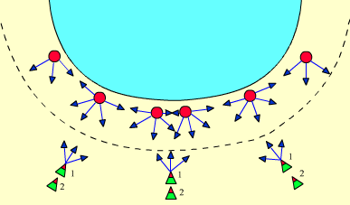

- Målvakterna

- Genombrott Kantinlöpning

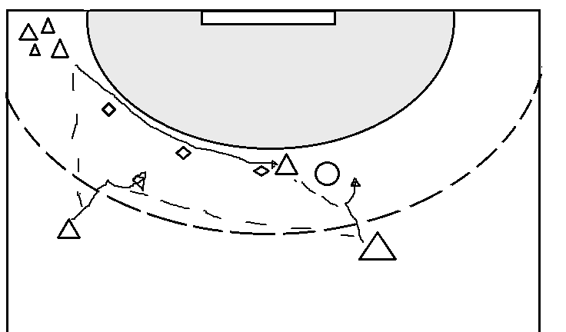

- Kantinlöpning med växel och spärr

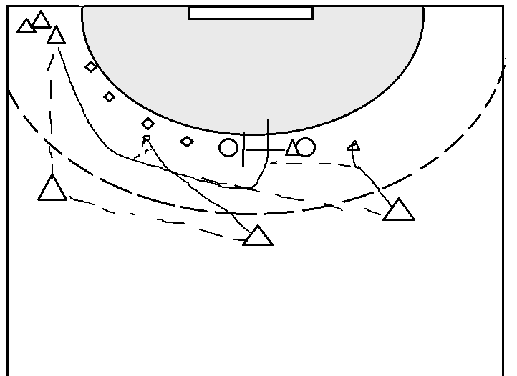

- Genombrott/avslut och målvaktsträning

